
第2期

2019年1 月10日

新平县招商合作局传达学习
县委十二届六次全体会议精神
2019年1月10日上午，新平县招商合作局开展了宣传县委第十二届六次全体会议的学习会。
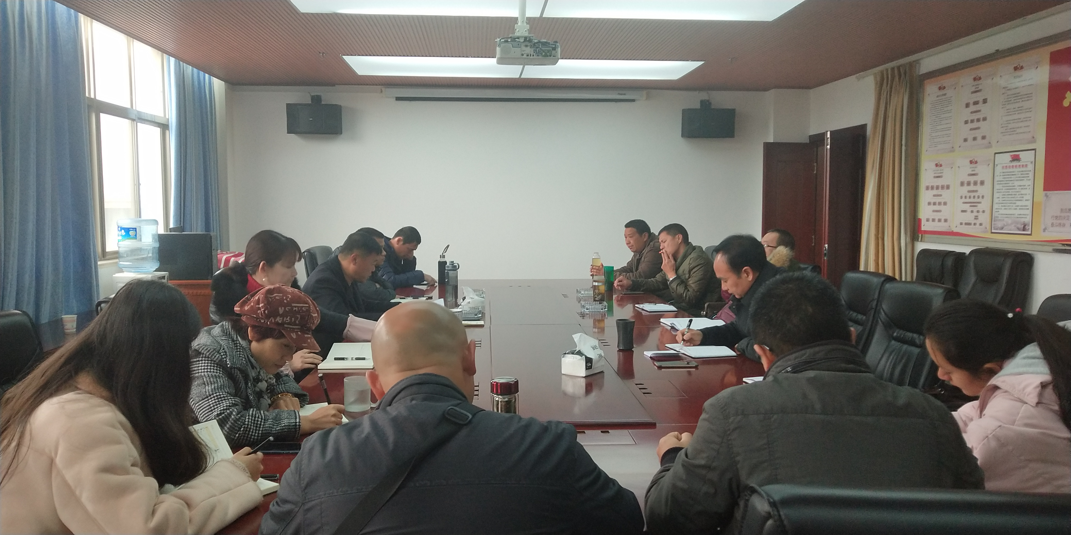
会上，刘家杉局长向全体职工全文传达了县委副书记、县长普光照在县委全会上所作的《紧扣小康目标，勇担时代重任，努力开创新平高质量跨越发展新境界》报告，并对我局下步工作作了安排部署，强调我局2019年的工作重点将围绕以下四个方面抓好落实：
一是按照昆玉-玉元经济带建设规划，围绕打造“绿色钢城”，重点策划、精心包装一批以延长钢铁产业链为主的招商项目；
二是在招商引资过程中，围绕高原特色农业发展规划，主动对接，积极引进一户以柑桔为主的水果深加工企业；
三是以产业项目为重点，力争用三年时间通过招商引资方式把新平的产业发展短板补齐；
四是按照市委市政府2019年招商引资开门红的要求，力争一季度南恩公司技改搬迁、无气轮胎、石油液化气储配站等重点项目实现开工建设。

